
Les parallélogrammes particuliers

I Une histoire de famille
Le parallélogramme fait partie de la famille des quadrilatères:

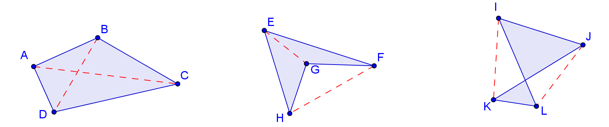
Ce sont des polygones à 4 cotés, 4 angles, 2 diagonales et c'est tout. Ils peuvent être convexes, concaves ou croisés

Quadrilatère convexe:
2 diagonales à l'intérieur
Quadrilatère concave:
1 diagonale à l'intérieur
Quadrilatère croisé:
2 diagonales à l'extérieur

Pour s'appeler "parallélogramme", un quadrilatère doit avoir d'autres qualités (on dira propriétés). D'abord, il doit être convexe et dans une leçon précédente, nous avons vu qu'il lui fallait les côtés opposés parallèles ou les diagonales qui se coupent en leur milieu.
Dans cette autre leçon vous avez vu aussi qu'il y a des propriétés particulières sur ses angles

Petit rappel ici de toutes les propriétés d'un parallélogramme ABCD.
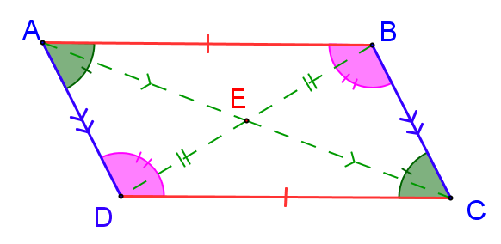
- (AB)//(CD) et (AD)//(BC)
- E milieu de [AC] et de [BD]
- AB = DC et AD = BC
- \s\up4(a = \s\up4(a et \s\up4(a = \s\up4(a
- \s\up4(d + \s\up4(d= 180°

Si une autre propriété vient s'ajouter à celles-ci, on obtient un parallélogramme particulier.

II Le losange

Si un parallélogramme a 2 côtés consécutifs de même longueur alors c'est un losange

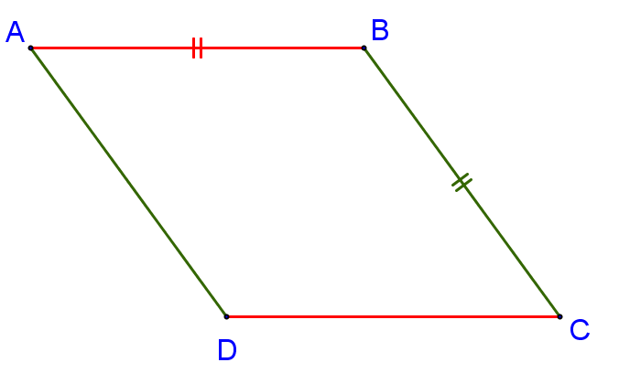
Dans ce parallélogramme ABCD, on a AB = BC donc
ABCD est un losange
Comme les côtés opposés d'un parallélogramme ont la même longueur, on en déduit que les 4 côtés d'un losange ont la même longueur d'où une autre définition d'un losange.

Un losange est un quadrilatère qui a ses 4 côtés de la même longueur

Construction avec le compas:
Construire un losange ABCD sachant que AB = 4cm
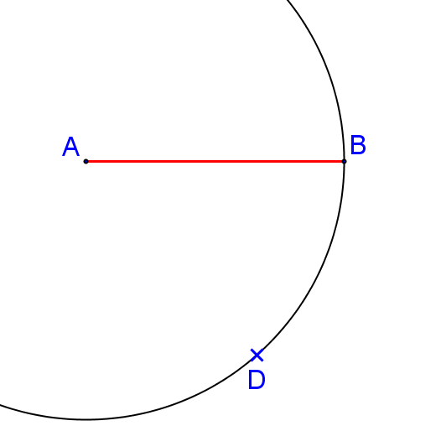
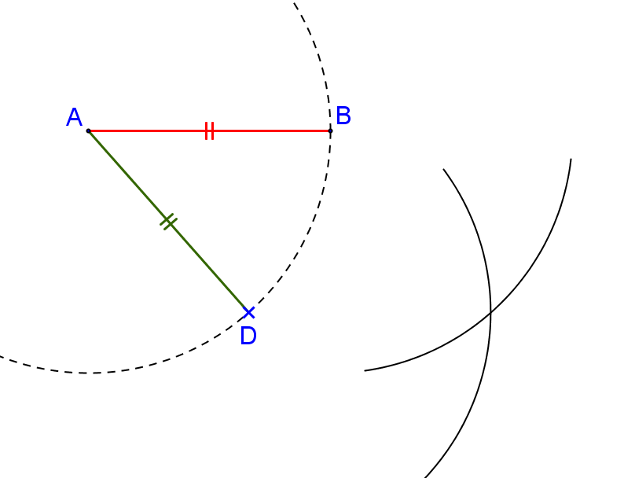
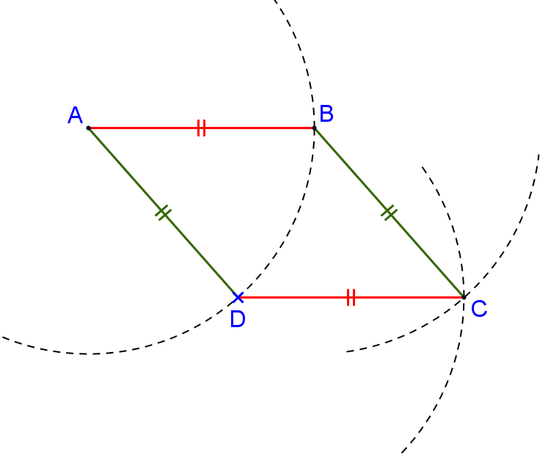

On trace un côté AB de 4cm puis un cercle de centre A qui passe par B.
On place un point D sur ce cercle
On trace 2 arcs de cercle de même rayon que le précédent, l'un de centre B, l'autre de centre D
Ces 2 arcs de cercle se coupent au point C, le quadrilatère ABCD a ses 4 côtés de longueur 4cm, c'est le losange demandé.

Propriétés du losange:
On va retrouver toutes les propriétés d'un parallélogramme et quelques autres en plus
Si un quadrilatère est un losange alors
- Ses côtés opposés sont parallèles 2 à 2
- Ses angles opposés sont égaux
- 2 angles consécutifs sont supplémentaires
- Ses diagonales se coupent en leur milieu
de plus
- Ses diagonales sont perpendiculaires
- Ses diagonales sont des axes de symétrie du losange
- Ses diagonales sont les bissectrices de ses 4 angles
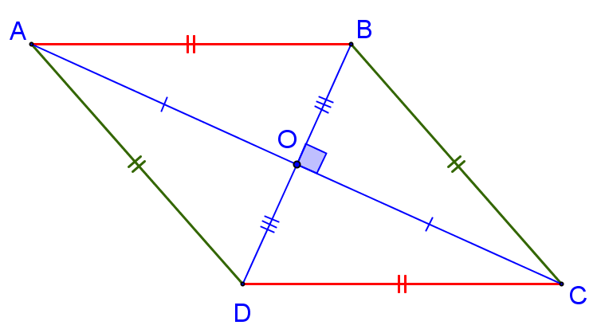
Propriétés du parallélogramme

En langage mathématique: ABCD est un losange donc:
- AB = BC = CD = DA
- (AB)//(CD) et (AD)//(BC)
- \s\up4(a = \s\up4(a et \s\up4(a= \s\up4(a
- \s\up4(a+ \s\up4(a = 180°; \s\up4(a + \s\up4(a = 180°; …..
- O milieu de [AC] et de [BD]
- (AC) ⊥ (BD)
- (AC) et (BD) sont les 2 axes de symétrie du losange
- (AC) et (BD) sont les bissectrices des 4 angles

Construction à partir des diagonales:
Construire un losange ABCD sachant que ses diagonales [AC] et [BD] mesurent respectivement 8cm et 4cm

On trace la diagonale [AC] de 8cm et on place son milieu O
On construit la 2ème diagonale [BD] de 4cm, perpendiculaire à [AC] et qui a pour milieu le même point O
On trace le quadrilatère ABCD qui est le losange demandé

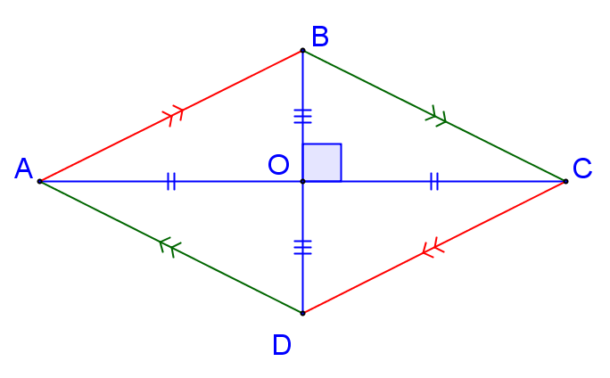
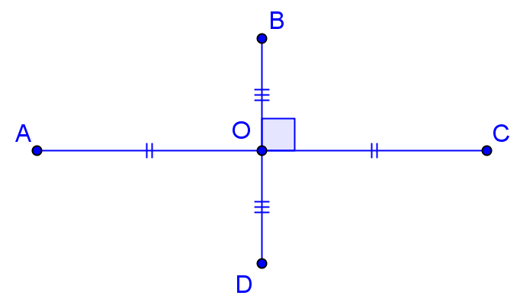

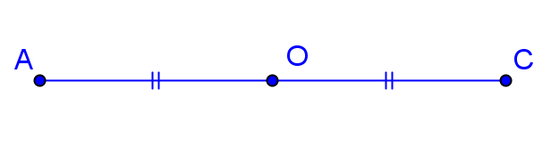

Nous verrons en fin de chapitre quelles propriétés sont utiles pour prouver qu'un quadrilatère est un losange.

III Le rectangle
Si un parallélogramme a 2 côtés consécutifs perpendiculaires alors c'est un rectangle

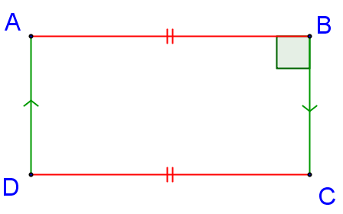
Dans ce parallélogramme ABCD, on a (AB) ⊥ (BC) donc
ABCD est un rectangle.
Comme les angles opposés d'un parallélogramme ont la même mesure, on en déduit que \s\up4(d = \s\up4(d = 90°.
Comme 2 angles consécutifs sont supplémentaires, on en déduit que \s\up4(d = \s\up4(d = \s\up4(d = \s\up4(d = 90° d'où une autre définition du rectangle:

Un rectangle est un quadrilatère qui a 4 angles droits.

Propriétés du rectangle:
On va retrouver toutes les propriétés d'un parallélogramme et quelques autres en plus

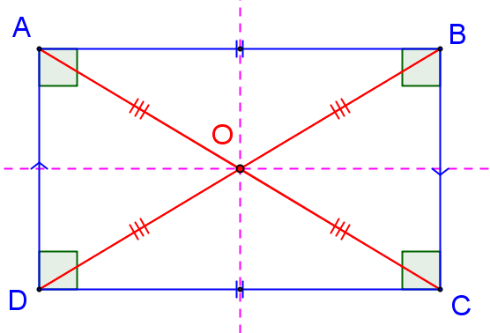
Si un quadrilatère est un rectangle alors
- Ses côtés opposés sont parallèles 2 à 2.
- Ses côtés opposés ont la même longueur.
- Ses diagonales se coupent en leur milieu.
de plus
- Ses diagonales sont égales.
- Les médiatrices des côtés sont des axes de symétrie
Propriétés du parallélogramme

Les diagonales ne sont pas des axes de symétrie

En langage mathématique: ABCD est un rectangle donc:
- AB = DC et BC = DA
- (AB)//(CD) et (AD)//(BC)
- \s\up4(a = \s\up4(a= \s\up4(a = \s\up4(a = 90°
- OA = OB = OC = OC
- AC = BD
- Les médiatrices des côtés sont les 2 axes de symétrie du rectangle.

Nous verrons en fin de chapitre quelles propriétés sont utiles pour prouver qu'un quadrilatère est un rectangle.

IV Le carré

C'est le parallélogramme le plus élaboré de cette famille puisqu'il possède les propriétés du losange et celles du rectangle.
Si un parallélogramme a 2 côtés consécutifs perpendiculaires et de même longueur alors c'est un carré.

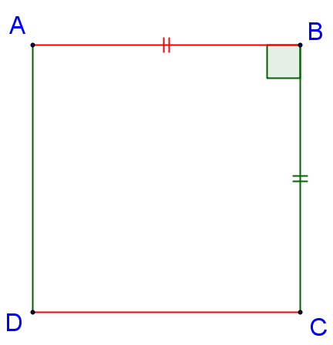
Dans ce parallélogramme ABCD, on a (AB) ⊥ (BC) et AB = BC
donc ABCD est un carré
Les propriétés du losange permettent d'affirmer que
AB = BC = CD = DA
Les propriétés du rectangle permettent d'affirmer que
\s\up4(d = \s\up4(d = \s\up4(d = \s\up4(d = 90°
d'où une autre définition du carré

Un carré est un quadrilatère qui a 4 côtés de la même longueur et 4 angles droits.

Les propriétés du carré sont très nombreuses puisqu'il cumule
les propriétés du parallélogramme, du losange et du rectangle
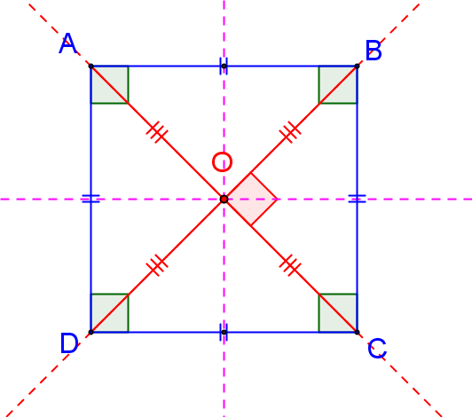
Si un quadrilatère est un carré alors
- Ses côtés opposés sont parallèles 2 à 2.
- Ses côtés sont la même longueur.
- Il a 4 angles droits
- Ses diagonales se coupent en leur milieu.
- Ses diagonales sont égales.
- Ses diagonales sont perpendiculaires
- Ses diagonales sont des axes de symétrie
- Ses diagonales sont les bissectrices de ses 4 angles
- Les médiatrices des côtés sont des axes de symétrie

Ci-dessous vous trouverez les propriétés utiles pour prouver qu'un quadrilatère est un parallélogramme, un rectangle, un losange ou un carré

IV Comment montrer qu'un quadrilatère est particulier?

Observons le diagramme de la dernière page:
En suivant les flèches de bas en haut, on voit quelle propriété il faut ajouter à une figure pour qu'elle devienne particulière.

Exemples:
- Un quadrilatère avec des diagonales qui ont le même milieu devient un parallélogramme.

On peut dire aussi:
Si un quadrilatère a ses diagonales de même milieu, alors c'est un parallélogramme.

- Un parallélogramme avec des diagonales de même longueur devient un rectangle.

On peut dire aussi:
Si un parallélogramme a ses diagonales de même longueur, alors c'est un rectangle.

- Un losange qui a un angle droit devient un carré

On peut dire aussi:
Si un losange a un angle droit, alors c'est un carré.

- Créer vous-même d'autres phrases à partir du diagramme en dessous

Il y a ainsi 12 phrases qui peuvent être dites à partir de ce diagramme,
En classe de 4ème ces phrases s'appelleront des théorèmes et seront bien utiles pour faire des démonstrations.

Vous pouvez imprimer ce diagramme et le garder précieusement dans votre cahier de cours

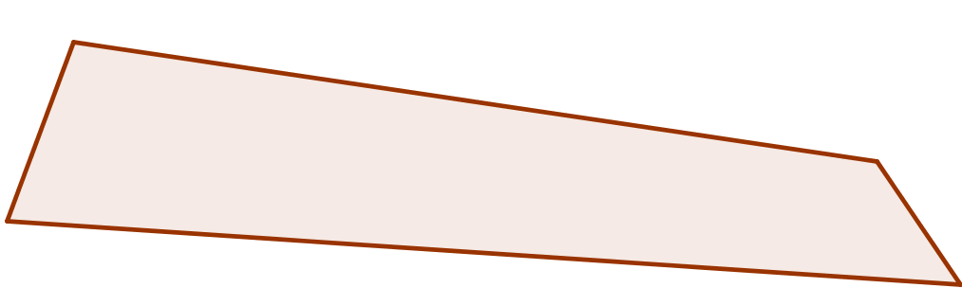
4 côtés
de même longueur

Losange
LOSANGE

Carré
Parallélogramme

Rectangle
Diagonales
perpendiculaires
2 côtés consécutifs
de même longueur
Diagonales
de même longueur
1 angle droit
Diagonales
de même longueur
Diagonales
perpendiculaires

2 côtés consécutifs
de même longueur
1 angle droit
Diagonales ayant
même milieu
Côtes opposés
parallèles 2 à 2

3 angles droits

Quadrilatère

